ANEXO VI-A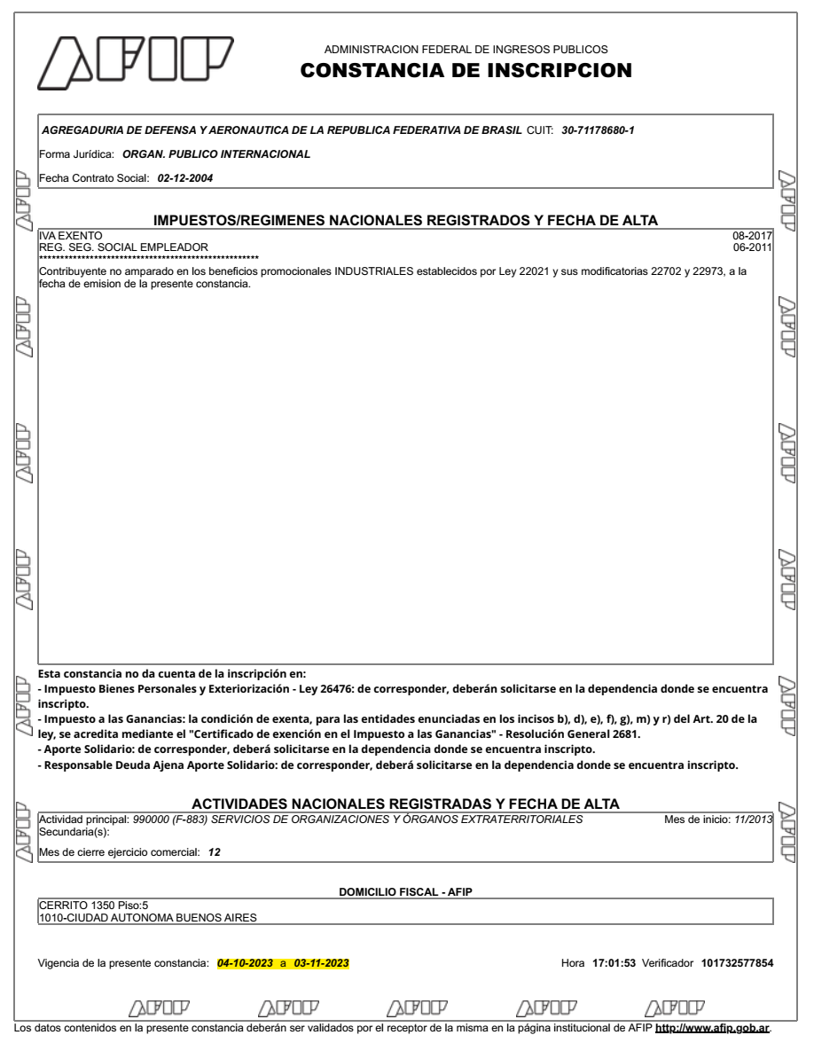

ANEXO VI-B

PÓLIZA DE SEGURO PATRÓN DE LA EMPRESA CONTRATADA CON FECHA VÁLIDA

ANEXO VI-C

carta de la empresa aclarando el cargo del representente LOCAL (“MODELO”)

(En papel membretado de la licitante)

A la
Comisión de Licitación de la Agregaduría Aérea junto a la Embajada de Brasil en la Argentina

Ref.: Invitación Nº: 02/ADARG/2023

Sujeto: Nombramiento Cargo Representante Legal

Apreciados Señores,

Por intermedio de la presente carta de poder general te hago conocer el representante (nombre del representante legal/procurador), portador (a) de la cédula de ciudadanía (DNI) (nº del DNI del representante/procurador), (cargo del representante/procurador), (dirección, correo electrónico y teléfono del representante/procurador), lo cual está debidamente autorizado a atender los intereses de la empresa (nombre de la empresa) ante la Agregaduría de Defensa y Aeronáutica de Brasil en la República Argentina.

Por lo que otorgo poder general amplio de administración y disposición, entre ellos celebrar contrato, acuerdos y cualquier otro acto que pueda ser necesario o conveniente para la realizacion de este mandato.

Buenos Aires, ___ de ______________ de _____.

_______________________________________
(Firma del representante legal de la Proponente)
Nombre:
Cargo:
DNI:

ANEXO VI-D

carta de la empresa acLarando el cargo del representente EN LA CIUDAD DE DESTINO (“MODELO”)

(En papel membretado de la licitante)

A la
Comisión de Licitación de la Agregaduría Aérea junto a la Embajada de Brasil en la Argentina

Ref.: Invitación Nº: 02/ADARG/2023

Sujeto: Nombramiento Cargo Representante Legal

Apreciados Señores,

Por intermedio de la presente carta de poder general te hago conocer el representante (nombre del representante legal/procurador), portador (a) de la cédula de ciudadanía (DNI) (nº del DNI del representante/procurador), (cargo del representante/procurador), (dirección, correo electrónico y teléfono del representante/procurador), lo cual está debidamente autorizado a atender los intereses de la empresa (nombre de la empresa) en la ciudad (nombre de la ciudad de destino).

Por lo que otorgo poder general amplio de administración y disposición, entre ellos celebrar contrato, acuerdos y cualquier otro acto que pueda ser necesario o conveniente para la realizacion de este mandato.

Buenos Aires, ___ de ______________ de _____.

_______________________________________
(Firma del representante legal de la Proponente)
Nombre:
Cargo:
DNI:

ANEXO VI-E

CONSTANCIA DE AFILIACIÓN EN ENTIDADES DE TRANSPORTE INTERNACIONAL (“MODELO”)

(En papel membretado de la entidad)

Haciendo constar en el modelo al menos las siguientes informaciones¨

- Legal Name;
- Registered by;
- Based in;
- Description of confirmation of quality certificate;
- Expiry Date;
- Sitio web to chek the validity of certificate; e las c
- Signature, clarification and charge.
Logotipo y nombre de la entidad

Legal Name: Nombre de la empresa certificada

Registered by: Nombre de la empresa certificada

Based in: Ciudad y pais

Descripition of confirmation of quality certificate: texto de la entidad emisora del certificado

Expiry Date: Fecha
Firma, Aclaración y cargo

To check the validit go to: sitio web

EJEMPLIFICACIÓN:

ANEXO VI-F

REFERENCIA COMERCAL (“MODELO”)

(En papel membretado del declarante)

A la
Comisión de Licitación de la Agregaduría Aérea junto a la Embajada de Brasil en la Argentina

Ref.: Invitación Nº: 02/ADARG/2023

Sujeto: Referencia Comercial

Apreciados Señores,

Por medio de la presente hago constar que (nombre de la empresa licitante) mantuvo relaciones comerciales con nosotros, la cual ha cumplido satisfactoriamente con sus responsabilidades, pudiendo dar fe de honestidad y fiel cumplimiento con sus obligaciones legales.

Constancia que se expide a petición de parte interesada en (Ciudad, día, mes e año).

Atentamente,

_________________________________________________
FIRMA, ACLARACIÓ Y CARGO DEL DECLARANTE

ANEXO VI-G

RESPONSABILIDAD FINANCIERA (“MODELO”)

(En papel membretado de la licitante)

A la
Comisión de Licitación de la Agregaduría Aérea junto a la Embajada de Brasil en la Argentina

Ref.: Invitación Nº: 02/ADARG/2023

Sujeto: Responsabilidad Financiera

Apreciados Señores,

Les informo que (nombre de la empresa licitante) con CUIT XX-XXXXXXXX-X no cuenta con ninguna orden de embargo de quiebra y así mismo dispone de los medios financieros necesarios para suplir las demandas económicas solicitadas en este pliego y está de acuerdo de recibir el pago solamente al fin de todo servicio.

Atentamente,

_________________________________________________
FIRMA y ACLARACIÓN
Director Financiero

